МДОУ « Детский сад №158»

Консультация для родителей:

"Воспитание культуры поведения дошкольников"
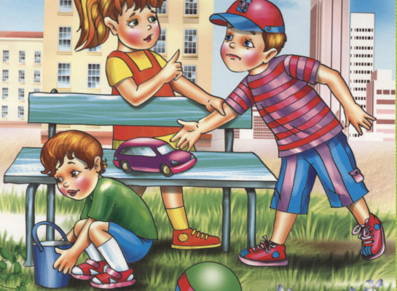

Подготовила воспитатель:
Суркова О. К.

Ярославль, 2018г.
Понятие «культура поведения дошкольника» можно определить как совокупность полезных для общества устойчивых форм повседневного поведения в быту, в общении, в различных видах деятельности.
В содержании культуры поведения дошкольников можно условно выделить следующие компоненты: культура деятельности, культура общения, культурно - гигиенические навыки и привычки.
Культура деятельности проявляется в поведении ребенка на занятиях, в играх, во время выполнения трудовых поручений.
Формировать у ребенка культуру деятельности - значит воспитывать у него умение содержать в порядке место, где он трудится, занимается, играет; привычку доводить до конца начатое дело, бережно относится к игрушкам, вещам, книгам, проявлять интерес к выполняемой работе, понимание ее цели и общественного смысла; проявление волевых усилий в достижении требуемого результата.
Не только педагог в детском саду, но и родители должны руководить деятельностью детей дома.
Если ребенок не слушается, нарушает установленную дисциплину, то не нужно ругать его или наказывать. Ребенку следует помочь сосредоточиться на начатой работе, преодолеть возникшие трудности. Лучшей мерой в таких случаях будет помощь в организации той или иной деятельности, советы, позволяющие добиться результата, личный пример родителей.
Для детей старшего дошкольного возраста можно использовать такие правила культуры деятельности:
Не сиди без дела.
Никогда не откладывай на завтра то, что можешь сделать сегодня.
Доводи начатое дело до конца.
Выполняй работу только хорошо.
Соблюдай чистоту и порядок в своем игровом уголке.
Всегда бережно относись к вещам и игрушкам.

Культура общения предусматривает выполнение ребенком норм и правил общения с взрослыми и сверстниками, основанных на уважении и доброжелательности, использованием соответствующего словарного запаса и форм общения, а также вежливое поведение в общественных местах, быту.
Культура общения обязательно предполагает культуру речи. Это наличие у дошкольника достаточного запаса слов, умение говорить лаконично, сохраняя спокойный тон.
Важную роль здесь играют родители. Родители должны в первую очередь поддерживать культуру общения дома не только с детьми, но и между собой. Потому что дети, слушая речь родителей, стараются использовать ее, не понимая хорошие это слова или нет. А взрослые начинают возмущаться: «Кто тебя научил такие слова говорить, наверно, в детском саду услышал?!».

Можно установить правила культуры общения:
Пользуйся словами вежливого обращения: «Здравствуйте», «До свидания», «Пожалуйста», «Будьте добры», «Извините», «Спасибо», «Благодарю»
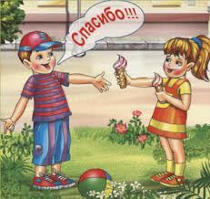
Культурно - гигиенические навыки — важная составляющая часть культуры поведения. Необходимость опрятности, содержание в чистоте лица, рук, тела, прически, одежды, обуви продиктована не только требованиями гигиены, но и нормами человеческих отношений.
Культуру еды часто относят к гигиеническим навыкам. Но ее значение не только в выполнении физиологических потребностей. Она имеет и этический аспект — ведь поведение за столом основывается на уважении к сидящим рядом, а также к тем, кто приготовил пищу.
С дошкольного возраста дети должны усвоить определенные правила:
нельзя класть локти на стол во время еды;
есть надо с закрытым ртом, не спеша, тщательно пережевывая пищу; бережно относиться к хлебу и другим продуктам;
правильно пользоваться столовыми приборами.
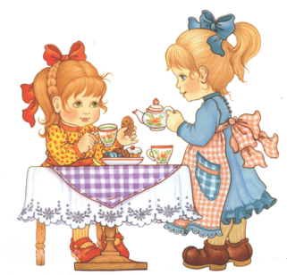
Надо помнить, что ребенок еще не знает правил, поэтому ему необходимо подробно и не один раз объяснить. Затем, конечно, учитывая, что маленький ребенок очень эмоционален, формировать у него положительное отношение к правилам. Это можно сделать с помощью бесед о правилах, чтением маленьких рассказов, где герои ведут себя неправильно, и обсуждением прочитанного. Ну и, конечно, самое главное, самим взрослым вести себя правильно. Тогда ребенок, подражая взрослому во всем, будет ему подражать и в правильном поведении.
ЧИТАЙТЕ ВМЕСТЕ ЗАМЕЧАТЕЛЬНУЮ КНИГУ:
Людмила Васильева-Гангнус «Азбука вежливости»

Игротека в кругу семьи
Уважаемые родители! Вам предлагаются стихи, игры, художественная литература, которые помогут Вашему ребёнку подружиться с этикетом.

Что такое ЭТИКЕТ?
Что такое этикет –
Знать должны мы с детских лет.
Это – нормы поведения:
Как ходить на День рождения?
Как знакомиться?
Как есть?
Как звонить?
Как встать?
Как сесть?
Как здороваться со взрослым?
Много разных есть вопросов.
И на них даёт ответ
Этот самый этикет.
(А. Усачёв)

Приветствия

Для прощания и встречи
Много есть различных слов:
"Добрый день!" и "Добрый вечер!",
"До свиданья!", "Будь здоров!",
"Я вас рада видеть очень",
"Мы не виделись сто лет",
"Как дела?", "Спокойной ночи",
"Всем пока", "Прощай", "Привет",
"Буду рад вас видеть снова",
"Не прощаюсь!", "До утра!",
"Всем удачи!", "Будь здорова!"
И "Ни пуха, ни пера!".
(А. Усачёв)

«Волшебные слова»
Растает ледяная глыба, от слова теплого (спасибо).
Зазеленеет старый пень, когда услышит (добрый день).
Если больше есть не в силах, скажем маме мы (спасибо).
Мальчик вежливый и развитый говорит, встречаясь (здравствуйте).
Когда бранят за шалости, говорят (прости, пожалуйста).
Всем вам с большой любовью, желаю крепкого (здоровья).
И во Франции, и в Дании на прощание говорят (до свидания).

Игра “Назови привычку”
Мыть руки перед едой – это полезная привычка.
Чистить зубы перед сном – это полезная привычка
Пользоваться носовым платком – это полезная привычка.
Дразнить и обзывать детей – это вредная привычка.
Грызть ногти – это вредная привычка.
Стричь ногти – это полезная привычка

Словесная игра «Вежливо – невежливо»
Если поступок вежливый – вы хлопаете в ладоши, если нет – вы топаете ногами. Будьте внимательны! (Правила можно изменить).
Поздороваться при встрече – (вежливо)
Толкнуть, не извинившись – (невежливо)
Помочь подняться, поднять упавшую вещь - …
Сказать спасибо и пожалуйста - …
Повернуться к собеседнику спиной - …
Нагрубить товарищу, толкнуть, ударить его - …
Сказать ласковое, доброе слово - …
Пожелать доброго пути - …

Игра «ЧТО СЛУЧИТСЯ, ЕСЛИ…»
…Словесная игра на развитие воображения и закрепление ориентации на правильное поведение.
Что случится, если все перестанут умываться, мыть грязные руки.
Что случиться, если перестанут здороваться друг с другом
Что случиться, если все дети будут говорить неправду.
Что случиться, если люди перестанут беречь природу.
Что случиться, если дети будут есть только сладости..
Что случиться, если люди не будут соблюдать правила дорожного движения.
Что случится, если все будут ссориться
Что случиться, если не закрывать воду в кране.

Художественная литература для чтения:
В. Осеева «Волшебное слово»
Произведения Г.Остера
Сухомлинский «Для чего говорят спасибо»
С. Мирошниченко « Случай в городе едоков»
Сказка «Всякий человек в труде познается»

УДАЧИ ВАМ, УВАЖАЕМЫЕ РОДИТЕЛИ, В ЭТОМ НЕЛЁГКОМ ТРУДЕ - ВОСПИТАНИИ РЕБЁНКА.

